新 书 推 荐
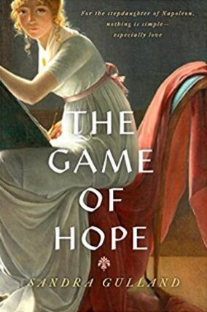
中文书名：《希望的游戏》
英文书名：THE GAME OF HOPE
作 者：Sandra Gulland
出 版 社：Penguin Teen Canada
代理公司：Westwood /ANA/Nina Yang
页 数：384页
出版时间：2017年6月
代理地区：中国大陆、台湾
审读资料：电子稿
类 型：14岁以上青少年文学

内容简介：

著有备受赞誉的国际畅销书《约瑟芬·波拿巴三部曲》的作家——该书曾以17种语言累积销售百万逾册——为我们带来了一部引人入胜的青少年小说，讲述了约瑟芬的女儿，同时也是拿破仑的继女，霍顿斯（Hortense）的故事。

对于拿破仑的继女而言，任何事情都不简单——特别是爱。

经历了法国大革命的悲惨岁月后，十六岁的霍顿斯对寄宿学校的庇护心存感激，她和她身为贵族女儿的同学们在那里仅仅被视为“公民”。她的父亲尤金·德·博阿尔内（Eugene de Beauharnais）被送上了断头台；她的母亲约瑟芬（Josephine）改嫁给了拿破仑·波拿巴（Napoleon Bonaparte）将军。霍顿斯觉得粗野的拿破仑配不上她迷人的母亲。

学校的女校长培养了霍顿斯的音乐天赋。霍顿斯沉浸在学习中，梦想着未来能够嫁给拿破仑的重要手下——英俊的克里斯多夫。然而现在，她成了法国最具权势的男人的继女，这很可能将打乱她的全部计划。作为拿破仑追求权利过程中的一枚棋子，她的未来轮不到她来决定。

桑德拉·古兰德（Sandra Gulland）透过这部青少年处女作将历史的注脚带入了生动的生活，窥探了十八世纪动荡法国中一位青少年的生活。

作者简介：

桑德拉·古兰德（Sandra Gulland）著有国际畅销书约瑟芬三部曲，《约瑟芬的多重生活和隐秘悲伤》（The Many Lives & Secret Sorrows of Josephine B.）、《激情的故事，悲哀的故事》（Tales of Passion, Tales of Woe）和《世上最后一支伟大舞蹈》（The Last Great Dance on Earth）。同时著有《太阳王的情妇》（Mistress of the Sun）和《影子皇后》（The Shadow Queen）。桑德拉定居于安大略省的基拉卢和墨西哥的圣米格尔德阿连德。

谢谢您的阅读！
请将回馈信息发至：
杨娜（Nina Yang)
安德鲁·纳伯格联合国际有限公司北京代表处
北京市海淀区中关村大街甲59号中国人民大学文化大厦1705室，100872
电 话：010-82504506
传 真：010-82504200
Email: Nina@nurnberg.com.cn
网 址: http://www.nurnberg.com.cn
新浪微博：http://weibo.com/nurnberg
豆瓣小站：http://site.douban.com/110577/
微信订阅号：安德鲁书讯


